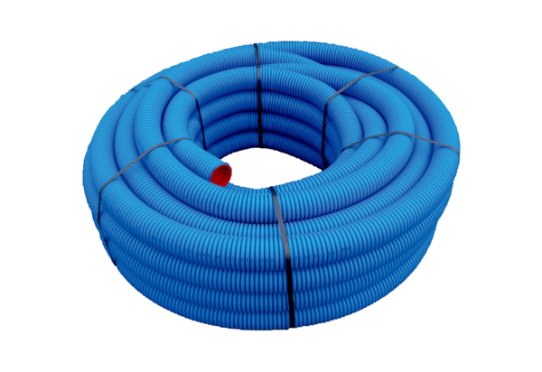Gaine flexible MA-FR75Unité de conditionnement : 1 rouleau de 50 mGamme: K
Numéro de référence : 0152.0091Fabricant : MAICO

